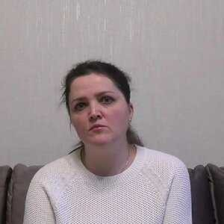
Видео-лекция «Профилактика деструктивного поведения подростков», Саютина Наталья Анатольевна, педагог-психолог муниципального бюджетного учреждения «Центр психолого-педагогической, медицинской и социальной помощи»
https://youtu.be/MPhZ9ZPy9Cs
Полезные ссылки:
https://100balnik.ru/wp-content/uploads/2020/03/Sbornik_situatsionnykh_pedagogicheskikh_zad.pdf - сборник педагогических ситуаций и задач
https://yandex.ru/video/preview/?text=Фильм%20Класс&path=wizard&parent-reqid=1639240968948629-2189888947704434965-sas3-0821-0a6-sas-l7-balancer-8080-BAL-7208&wiz_type=vital&filmId=16650399479203763167 – фильм «Класс» (в основе фильма лежат реальные события)
https://philanthropy.ru/heroes/2020/04/03/87479/
- 5 документальных фильмов о проблемах современных подростков
https://www.mk.ru/social/2021/11/17/psikhologi-prochli-dushevnyy-kod-shkolnykh-strelkov.html - статья «Психологи прочли «душевный код» школьных стрелков (МК)
https://www.b17.ru/article/350616/
- профилактика деструктивного поведения – рекомендации родителям

